Schlüter-DESIGN-NICHE 1200x300 MBW Rahmen höhenverstellbar 3-55mm

Schlüter-Systems

Eigenschaften

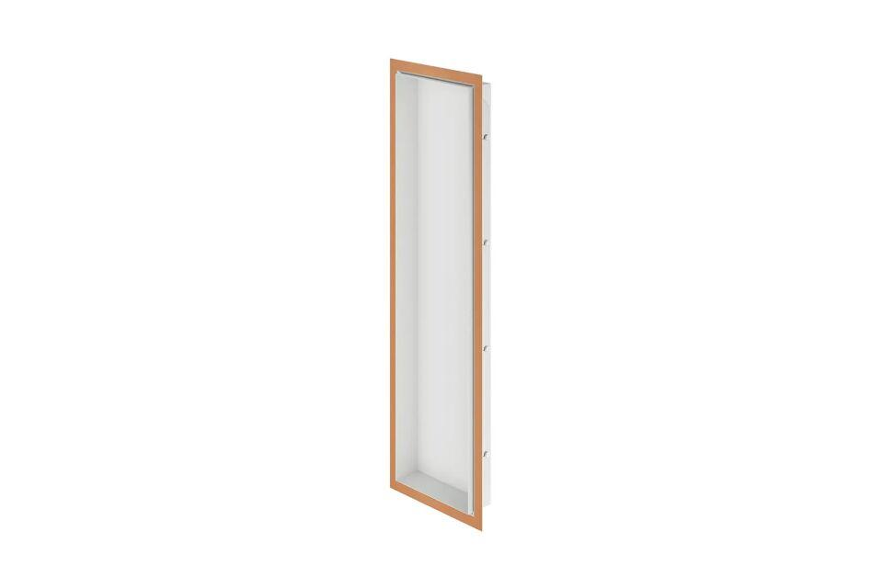

GTIN:

4011832232343

HAN:

DN3MBW

Farbton

weiß

Oberfläche

matt

Werkstoff

Aluminium

Breite (mm)

1.200,00

Höhe (mm)

3,00 - 55,00

Länge (mm)

300,00

Farbtonbezeichnung Hersteller

brillantweiß